**NAMA :AMALI**

**NIM :3202102009**

**KELAS :MIF 1A**

**MAKUL :ALGORITMA DAN STRUKTUR DATA**

**1.Algoritma Luas Segitiga**

* **Struktur Bahasa**

1. Mulai
2. Masukan alas
3. Masukan tinggi
4. Hitung luas dengan mengalikan panjang,Lebar dan 0,5(0,5*alas*tinggi)
5. Tampilkan luas segitiga
6. Selesai

* **Pseudocode**

|  |  |
| --- | --- |
| Algoritma | Pseudo-code |
| Masukan Alas | Input Alas |
| Masukan tinggi | Input Tinggi |
| Nilai luas = 0,5*Alas*Tinggi | Luas 0,5*Alas*Tinggi |
| Tampilkan luas | Print luas |

* **Flowchart**

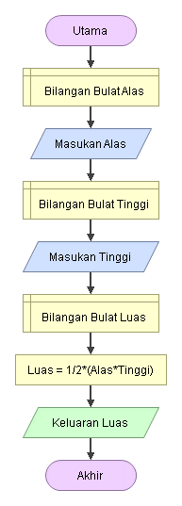

.

**2.Algoritma Sisi Miring Segitiga Siku – Siku**

* **Struktur bahasa**

1. Mulai
2. Masukan nilai sisi a
3. Masukan nilai sisi b
4. Hitung sisi miring segitiga dengan rumus (c = a² + b²)
5. Tampilkan nilai c(sisi miring segitiga )
6. Selesai

* **Pseudocode**

|  |  |
| --- | --- |
| Algoritma | Pseudo-code |
| Masukkan sisi a | Input sisi a |
| Masukkan sisi b | Input sisi b |
| Nilai c = a2 + b2 | Nilai c a2 + b2 |
| Tampilkan nilai c | Print nilai c |

* **Flowchart**

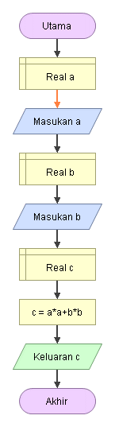

**3.Algoritma Keliling Lingkaran**

* **Struktur bahasa**

1. Mulai
2. Masukan 2*PHI
3. Masukan r
4. Hitung keliling dengan rumus (2*PHI*r)
5. Tampilkan keliling lingkaran
6. Selesai

* **Pseudocode**

|  |  |
| --- | --- |
| Algoritma | Pseudo-code |
| Masukkan 2*PHI | Input 2*PHI |
| Masukkan r | Input r |
| Keliling lingkaran = 2*PHI*r | Nilai Keliling 2*PHI*r |
| Tampilan Keliling | Print Keliling |

* **Flowchart**

